Inwestycje zrealizowane dla firmy GÓR-PIS na terenie miasta Ząbki
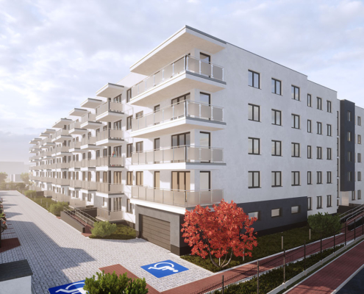
Osiedle Miła
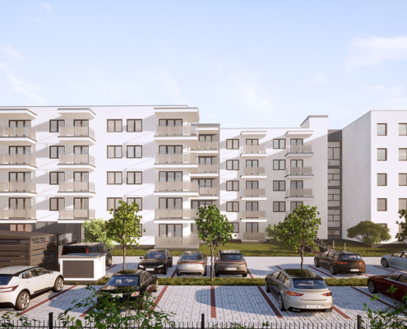
Osiedle Reymonta
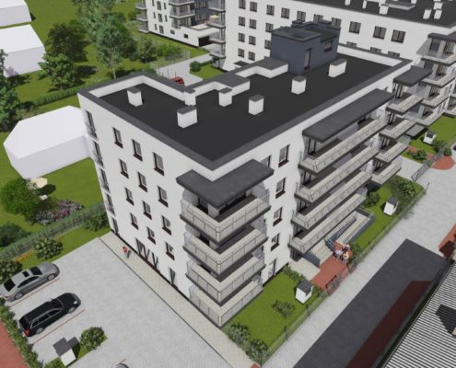
Osiedle Szwoleżerów
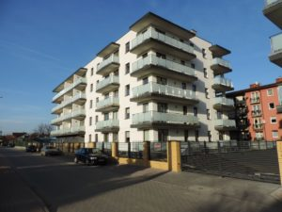
Osiedle Różana
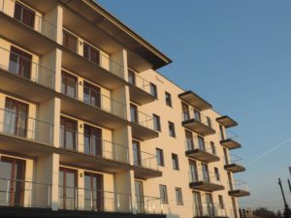
Budynek przy Maczka
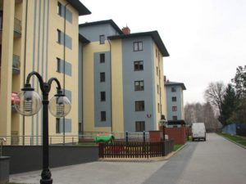
Osiedle przy Kopernika
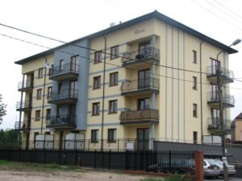
Budynek przy Szwoleżerów 131
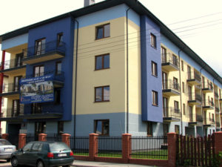
Budynek przy Kopernika
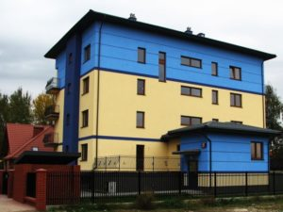
Budynek przy Wibickiego
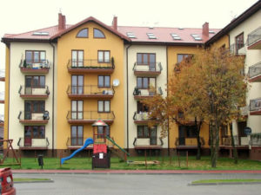
Budynek przy Szwoleżerów 72
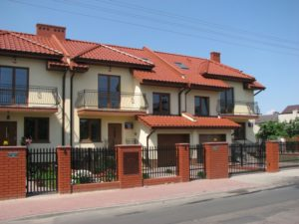
Segmenty Kwiatowa / Czołgistów
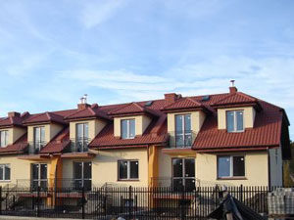
Kompleks segmentów przy Kruczej
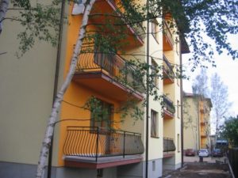
Brzozowe Osiedle
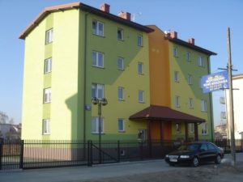
Budynki Szwoleżerów 66
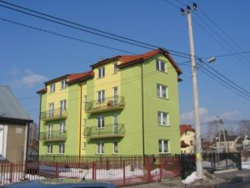
Budynek Szwoleżerów róg Kosynierów

